ООО «Суксунский землеустроительный центр»
617560, Пермский край, Суксунский район, п. Суксун ул. Космонавтов 22
Suksunzemcentr@mail.ru. ИНН/КПП5951006651/595101001

ПЕРМСКИЙ КРАЙ
СУКСУНСКИЙ ГОРОДСКОЙ ОКРУГ рп. Суксун ул. Космонавтов
Проект межевания территории в целях образования земельного участка путем перераспределения земельного участка с кадастровым номером 59:35:0010287:263 и земель находящихся в государственной или муниципальной собственности.

Директор ООО
«Суксунский землеустроительный центр» Э.П. Шилов
«____»__________2023г.

Суксун 2023

ООО «Суксунский землеустроительный центр»
617560, Пермский край, Суксунский район, п. Суксун ул. Космонавтов 22
Suksunzemcentr@mail.ru. ИНН/КПП5951006651/595101001

ПЕРМСКИЙ КРАЙ
СУКСУНСКИЙ ГОРОДСКОЙ ОКРУГ рп. Суксун ул. Космонавтов
Проект межевания территории в целях образования земельного участка путем перераспределения земельного участка с кадастровым номером 59:35:0010287:263 и земель находящихся в государственной или муниципальной собственности.
Том I. Проект межевания территории. Основная часть.

Суксун 2023

Состав проекта межевания территории
Раздел | Наименование | Стр.
1 | Т-1. Проект межевания территории. Основная часть. | 2
1.1 | Пояснительная записка. | 4
1.1.1 | Общие данные | 4
1.1.2 | Цели выполнения проекта межевания | 5
1.1.3 | Опорно - межевая сеть территории | 5
1.1.4 | Характеристика объекта проектирования | 6
1.1.5 | Описание предлагаемых проектных решений, Сведения об образуемом участке | 14
1.1.6 | Рекомендации по установлению границ проектных решений | 18
1.2 | Чертеж межевания территории | 19
2 | Т-II. Материалы по обоснованию проект межевания территорий Графическая часть | 20
2.1 | Чертеж материалов по обоснованию | 21

- 1 Пояснительная записка.
1.1.1 Общие данные

Проект межевания территории разработан в целях образования земельного участка путем перераспределения земельного участка с кадастровым номером 59:35:0010287:263 и земель находящихся в государственной или муниципальной собственности на основании следующих документов:
Градостроительный кодекс Российской Федерации от 29.12.2004№ 190-

ФЗ;
Земельный кодекс Российской Федерации от 25.10.2001 № 136-ФЗ; Федеральный закон от 25.10.2001 № 137-ФЗ «О введении в действие

Земельного кодекса Российской Федерации»;
Федеральный закон от 18.07.2001 № 78-ФЗ «О землеустройстве»;
Федеральный закон от 24.07.2007 № 221-ФЗ «О кадастровой
деятельности»;
Правила землепользования и застройки Суксунского городского округа, утвержденные постановлением Администрации Суксунского городского округа от 21.02.2022 № 84 «Об утверждении Правил землепользования и застройки Суксунского городского округа Пермского края»;
Генеральный план Суксунского городского округа, утвержденный решением Думы Суксунского городского округа от 28.01.2021 № 181 «Об утверждении Генерального плана Суксунского городского округа Пермского края»;
СП 42.13330.2016 Градостроительство, планировка и застройка городских и сельских поселений. Актуальная редакция СНиП 2.07.01-89*;
СанПиН 2.2.1/2.1.1.1200-03 «Санитарно-защитные зоны и санитарная классификация предприятий, сооружений и иных объектов».
Основанием для разработки проекта межевания территории является:
постановление Администрации Суксунского городского округа Пермского края от 28.04.2023 № 289 «О подготовке проекта межевания территории;
сведения Единого государственного реестра недвижимости о земельных участках в пределах границ проектирования, учтенных зарегистрированных в государственном земельном кадастре
кадастровый план территории кадастрового квартала 59:35:0010287
от 26.01.2023 №КУВИ-001/2023-17063507, Кадастровой выписки на земельный участок от 17.04.2023г. КУВИ-001/2023-90376345.

1.1.2. Цели и задачи разработки проекта

Проект межевания территории осуществляется в целях определения местоположения границ образуемого земельного участка в порядке перераспределения земель, находящихся в государственной собственности, и земельного участка с кадастровым номером 59:35:0010287:263, находящегося в частной собственности, общей площадью 40,0 кв.м., расположенного по адресу: Пермский край, Суксунский городской округ, рп. Суксун ул. Космонавтов, и как основание для государственного кадастрового учета образуемого земельного участка и государственной регистрации права на него.
Проект межевания территории подготавливается в виде отдельного документа без подготовки проекта планировки территории.
Задачами разработки проекта межевания территории является анализ фактического землепользования на территории проектирования и разработка проектных решений по формированию земельного участка в порядке перераспределения.
Формирование земельного участка выполнено с учетом существующей градостроительной ситуации и границ земельных участков, границы которых установлены в соответствии с требованиями земельного законодательства.

1.1.3. Опорно-межевая сеть на территории проектирования

На территории проектирования существует установленная система геодезической сети специального назначения для определения координат точек земной поверхности с использованием спутниковых систем. Система координат – МСК 59, утверждена Приказом Федерального агентства кадастра объектов недвижимости от 18.06.2007 № П/0137 «Об утверждении Положения о местных системах координат Роснедвижимости на субъекты Российской Федерации» и принята в установленном порядке в федеральный картографо- геодезический фонд.
Действующая система геодезической сети удовлетворяет требованиям выполнения землеустроительных работ для установления границ земельных участков на местности.

1.1.4. Характеристика объекта проектирования

Территория, в отношении которой разрабатывается проект межевания территории расположена в Суксунском городском округе Пермского края в Юго-Восточной части населенного пункта рп. Суксун ул. Космонавтов кадастрового квартала 59:35:0010287, и в границах земельного участка с кадастровым номером 59:35:0010287:263.
Согласно сведениям государственного кадастра недвижимости, земельный участок с кадастровым номером 59:35:0010287:263, расположенный внутри проектируемой территории, относиться к категории земель: земли населенных пунктов, разрешенное использование – для размещения промышленных объектов, площадью 40,0 кв.м., по адресу: Пермский край, Суксунский городской округ, рп. Суксун, ул. Космонавтов и находится в частной собственности, дата регистрации права 15.03.2023г., № рег. 59:35:0010287:263-59/296/2023-1
Земли, находящиеся в государственной собственности, находятся в введении Администрации Суксунского городского округа.
Для оценки возможного формирования земельного участка в соответствии с обозначенными целями, кроме изучения фактического использования была проанализирована утвержденная градостроительная документация для данной территории.
В соответствии с картой градостроительного зонирования Правил землепользования и застройки Суксунского городского округа проектируемая территория расположена в зоне ОД1- зона делового, общественного и коммерческого назначения, для которой установлен градостроительный регламент.

Статья 34. Градостроительные регламенты. Общественно-деловые зоны.

Общественно-деловые зоны предназначены для размещения объектов здравоохранения, культуры, торговли, общественного питания, социального и коммунально-бытового назначения, предпринимательской деятельности, объектов среднего профессионального и высшего профессионального образования, административных, научно-исследовательских учреждений, культовых зданий, стоянок автомобильного транспорта, объектов делового, финансового назначения, иных объектов, связанных с обеспечением жизнедеятельности граждан.

ОД1 - Зона делового, общественного и коммерческого назначения

Таблица 6
Виды разрешенного использования земельных участков и
объектов капитального строительства
Виды разрешенного использования земельных участков и объектов капитального строительства | Код | Описание вида разрешенного использования земельных участков и объектов капитального строительства
Основные виды разрешенного использования
Коммунальное обслуживание | 3.1. | - размещение зданий и сооружений в целях обеспечения физических и юридических лиц коммунальными услугами. Содержание данного вида разрешенного использования включает в себя содержание видов разрешенного использования с кодами 3.1.1 - 3.1.2 Классификатора
Социальное обслуживание | 3.2. | - размещение зданий, предназначенных для оказания гражданам социальной помощи. Содержание данного вида разрешенного использования включает в себя содержание видов разрешенного использования с кодами 3.2.1 - 3.2.4 Классификатора
Бытовое обслуживание | 3.3. | - размещение объектов капитального строительства, предназначенных для оказания населению или организациям бытовых услуг (мастерские мелкого ремонта, ателье, бани, парикмахерские, прачечные, химчистки, похоронные бюро)
Амбулаторно-поликлиническое обслуживание | 3.4.1. | - размещение объектов капитального строительства, предназначенных для оказания гражданам амбулаторно-поликлинической медицинской помощи (поликлиники, фельдшерские пункты, пункты здравоохранения, центры матери и ребенка, диагностические центры, молочные кухни, станции донорства крови, клинические лаборатории)
Стационарное медицинское обслуживание | 3.4.2. | - размещение объектов капитального строительства, предназначенных для оказания гражданам медицинской помощи в стационарах (больницы, родильные дома, диспансеры, научно-медицинские учреждения и прочие объекты, обеспечивающие оказание услуги по лечению в стационаре);  - размещение станций скорой помощи;  - размещение площадок санитарной авиации
Дошкольное, начальное и среднее общее образование | 3.5.1 | - размещение объектов капитального строительства, предназначенных для просвещения, дошкольного, начального и среднего общего образования (детские ясли, детские сады, школы, лицеи, гимназии, художественные, музыкальные школы, образовательные кружки и иные организации, осуществляющие деятельность по воспитанию, образованию и просвещению), в том числе зданий, спортивных сооружений, предназначенных для занятия обучающихся физической культурой и спортом
Среднее и высшее профессиональное образование | 3.5.2. | - размещение объектов капитального строительства, предназначенных для профессионального образования и просвещения (профессиональные технические училища, колледжи, художественные, музыкальные училища, общества знаний, институты, университеты, организации по переподготовке и повышению квалификации специалистов и иные организации, осуществляющие деятельность по образованию и просвещению), в том числе зданий, спортивных сооружений, предназначенных для занятия обучающихся физической культурой и спортом
Объекты культурно-досуговой деятельности | 3.6.1. | - размещение зданий, предназначенных для размещения музеев, выставочных залов, художественных галерей, домов культуры, библиотек, кинотеатров и кинозалов, театров, филармоний, концертных залов, планетариев
Парки культуры и отдыха | 3.6.2. | - размещение парков культуры и отдыха
Религиозное использование | 3.7. | - размещение зданий и сооружений религиозного использования. Содержание данного вида разрешенного использования включает в себя содержание видов разрешенного использования с кодами 3.7.1 - 3.7.2 Классификатора
Общественное управление | 3.8. | - размещение зданий, предназначенных для размещения органов и организаций общественного управления. Содержание данного вида разрешенного использования включает в себя содержание видов разрешенного использования с кодами 3.8.1 - 3.8.2 Классификатора
Ветеринарное обслуживание | 3.10. | - размещение объектов капитального строительства, предназначенных для оказания ветеринарных услуг, содержания или разведения животных, не являющихся сельскохозяйственными, под надзором человека. Содержание данного вида разрешенного использования включает в себя содержание видов разрешенного использования с кодами 3.10.1 - 3.10.2 Классификатора
Деловое управление | 4.1 | - размещение объектов капитального строительства с целью: размещения объектов управленческой деятельности, не связанной с государственным или муниципальным управлением и оказанием услуг, а также с целью обеспечения совершения сделок, не требующих передачи товара в момент их совершения между организациями, в том числе биржевая деятельность (за исключением банковской и страховой деятельности)
Рынки | 4.3. | - размещение объектов капитального строительства, сооружений, предназначенных для организации постоянной или временной торговли (ярмарка, рынок, базар), с учетом того, что каждое из торговых мест не располагает торговой площадью более 200 кв. м;  - размещение гаражей и (или) стоянок для автомобилей сотрудников и посетителей рынка
Магазины | 4.4. | - размещение объектов капитального строительства, предназначенных для продажи товаров, торговая площадь которых составляет до 5000 кв. м
Банковская и страховая деятельность | 4.5. | - размещение объектов капитального строительства, предназначенных для размещения организаций, оказывающих банковские и страховые услуги
Общественное питание | 4.6. | - размещение объектов капитального строительства в целях устройства мест общественного питания (рестораны, кафе, столовые, закусочные, бары)
Гостиничное обслуживание | 4.7. | - размещение гостиниц, а также иных зданий, используемых с целью извлечения предпринимательской выгоды из предоставления жилого помещения для временного проживания в них
Обеспечение спортивно-зрелищных мероприятий | 5.1.1. | - размещение спортивно-зрелищных зданий и сооружений, имеющих специальные места для зрителей от 500 мест (стадионов, дворцов спорта, ледовых дворцов, ипподромов)
Обеспечение занятий спортом в помещениях | 5.1.2 | - размещение спортивных клубов, спортивных залов, бассейнов, физкультурно-оздоровительных комплексов в зданиях и сооружениях
Площадки для занятий спортом | 5.1.3. | - размещение площадок для занятия спортом и физкультурой на открытом воздухе (физкультурные площадки, беговые дорожки, поля для спортивной игры)
Склады | 6.9 | - размещение сооружений, имеющих назначение по временному хранению, распределению и перевалке грузов (за исключением хранения стратегических запасов), не являющихся частями производственных комплексов, на которых был создан груз: промышленные базы, склады, погрузочные терминалы и доки, нефтехранилища и нефтеналивные станции, газовые хранилища и обслуживающие их газоконденсатные и газоперекачивающие станции, элеваторы и продовольственные склады, за исключением железнодорожных перевалочных складов
Обеспечение внутреннего правопорядка | 8.3. | - размещение объектов капитального строительства, необходимых для подготовки и поддержания в готовности органов внутренних дел, Росгвардии и спасательных служб, в которых существует военизированная служба;  - размещение объектов гражданской обороны, за исключением объектов гражданской обороны, являющихся частями производственных зданий
Курортная деятельность | 9.2. | - использование, в том числе с их извлечением, для лечения и оздоровления человека природных лечебных ресурсов (месторождения минеральных вод, лечебные грязи, рапой лиманов и озер, особый климат и иные природные факторы и условия, которые используются или могут использоваться для профилактики и лечения заболеваний человека), а также охрана лечебных ресурсов от истощения и уничтожения в границах первой зоны округа горно-санитарной или санитарной охраны лечебно-оздоровительных местностей и курорта
Санаторная деятельность | 9.2.1. | - размещение санаториев, профилакториев, бальнеологических лечебниц, грязелечебниц, обеспечивающих оказание услуги по лечению и оздоровлению населения;  - обустройство лечебно-оздоровительных местностей (пляжи, бюветы, места добычи целебной грязи);  - размещение лечебно-оздоровительных лагерей
Историко-культурная деятельность | 9.3. | - сохранение и изучение объектов культурного наследия народов Российской Федерации (памятников истории и культуры), в том числе: объектов археологического наследия, достопримечательных мест, мест бытования исторических промыслов, производств и ремесел, исторических поселений, недействующих военных и гражданских захоронений, объектов культурного наследия, хозяйственная деятельность, являющаяся историческим промыслом или ремеслом, а также хозяйственная деятельность, обеспечивающая познавательный туризм
Специальное пользование водными объектами | 11.2. | - использование земельных участков, примыкающих к водным объектам способами, необходимыми для специального водопользования (забор водных ресурсов из поверхностных водных объектов, сброс сточных вод и (или) дренажных вод, проведение дноуглубительных, взрывных, буровых и других работ, связанных с изменением дна и берегов водных объектов)
Благоустройство территории | 12.0.2. | - размещение декоративных, технических, планировочных, конструктивных устройств, элементов озеленения, различных видов оборудования и оформления, малых архитектурных форм, некапитальных нестационарных строений и сооружений, информационных щитов и указателей, применяемых как составные части благоустройства территории, общественных туалетов
Земельные участки (территории) общего пользования | 12.0. | - земельные участки общего пользования. Содержание данного вида разрешенного использования включает в себя содержание видов разрешенного использования с кодами 12.0.1 - 12.0.2 Классификатора
Условно разрешенные виды использования
Объекты придорожного сервиса | 4.9.1. | - размещение зданий и сооружений дорожного сервиса. Содержание данного вида разрешенного использования включает в себя содержание видов разрешенного использования с кодами 4.9.1.1 - 4.9.1.4 Классификатора
Общее пользование водными объектами | 11.1. | - использование земельных участков, примыкающих к водным объектам способами, необходимыми для осуществления общего водопользования (водопользования, осуществляемого гражданами для личных нужд, а также забор (изъятие) водных ресурсов для целей питьевого и хозяйственно-бытового водоснабжения, купание, использование маломерных судов, водных мотоциклов и других технических средств, предназначенных для отдыха на водных объектах, водопой, если соответствующие запреты не установлены законодательством)
Хранение автотранспорта | 2.7.1 | - размещение отдельно стоящих и пристроенных гаражей, в том числе подземных, предназначенных для хранения автотранспорта, в том числе с разделением на машино-места, за исключением гаражей, размещение которых предусмотрено содержанием видов разрешенного использования с кодами 2.7.2, 4.9 Классификатора
Ведение огородничества | 13.1 | - осуществление отдыха и (или) выращивания гражданами для собственных нужд сельскохозяйственных культур; размещение хозяйственных построек, не являющихся объектами недвижимости, предназначенных для хранения инвентаря и урожая сельскохозяйственных культур

Предельные (минимальные и (или) максимальные) размеры земельных участков и предельные параметры разрешенного строительства, реконструкции объектов капитального строительства
1. Минимальные отступы от границ земельных участков (на которых планируется строительство или реконструкция) в целях определения мест допустимого размещения зданий, строений, сооружений, за пределами которых запрещено строительство зданий, строений, сооружений:
- со стороны улицы 2 м;
- со стороны проезда 2 м;
- со стороны соседнего земельного участка 2 м при соблюдении Федерального закона от 22.07.2008 № 123-ФЗ «Технический регламент о требованиях пожарной безопасности».
2. Предельное количество этажей зданий, строений, сооружений - не выше 4 этажей.

Таблица 7
Предельные размеры земельных участков и предельные параметры разрешенного строительства, реконструкции объектов капитального строительства

Наименование вида разрешенного использования земельного участка | Минимальная площадь земельных участков, кв. м | Максимальная площадь земельных участков, кв. м | Максимальный процент застройки в границах земельного участка, %
Коммунальное обслуживание | Не подлежит установлению | Не подлежит установлению | Не подлежит установлению
Социальное обслуживание | Не подлежит установлению | Не подлежит установлению | 80
Бытовое обслуживание | Не подлежит установлению | Не подлежит установлению | 80
Амбулаторно-поликлиническое обслуживание | 400 | Не подлежит установлению | 80
Стационарное медицинское обслуживание | Не подлежит установлению | Не подлежит установлению | 80
Дошкольное, начальное и среднее общее образование | Не подлежит установлению | Не подлежит установлению | 80
Среднее и высшее профессиональное образование | Не подлежит установлению | Не подлежит установлению | 80
Объекты культурно-досуговой деятельности | Не подлежит установлению | Не подлежит установлению | 80
Парки культуры и отдыха | Не подлежит установлению | Не подлежит установлению | Не подлежит установлению
Религиозное использование | Не подлежит установлению | Не подлежит установлению | 80
Общественное управление | Не подлежит установлению | Не подлежит установлению | 80
Ветеринарное обслуживание | Не подлежит установлению | Не подлежит установлению | 80
Деловое управление | Не подлежит установлению | Не подлежит установлению | 80
Рынки | Не подлежит установлению | Не подлежит установлению | 80
Магазины | Не подлежит установлению | 3000 | 80
Банковская и страховая деятельность | Не подлежит установлению | Не подлежит установлению | 80
Общественное питание | Не подлежит установлению | Не подлежит установлению | 80
Гостиничное обслуживание | Не подлежит установлению | Не подлежит установлению | 80
Обеспечение спортивно-зрелищных мероприятий | Не подлежит установлению | Не подлежит установлению | 80
Обеспечение занятий спортом в помещениях | Не подлежит установлению | Не подлежит установлению | 80
Площадки для занятий спортом | 250 | 3000 | 80
Склады | Не подлежит установлению | Не подлежит установлению | Не подлежит установлению
Обеспечение внутреннего правопорядка | Не подлежит установлению | Не подлежит установлению | Не подлежит установлению
Курортная деятельность | Не подлежит установлению | Не подлежит установлению | 80
Санаторная деятельность | 500 | Не подлежит установлению | 80
Историко-культурная деятельность | Не подлежит установлению | Не подлежит установлению | Не подлежит установлению
Специальное пользование водными объектами | Не подлежит установлению | Не подлежит установлению | Не подлежит установлению
Хранение автотранспорта | 15 | 100 | 80
Ведение огородничества | Не подлежит установлению | Не подлежит установлению | Не подлежит установлению
Объекты придорожного сервиса | Не подлежит установлению | Не подлежит установлению | 80
Общее пользование водными объектами | Не подлежит установлению | Не подлежит установлению | Не подлежит установлению
Благоустройство территории | Не подлежит установлению | Не подлежит установлению | Не подлежит установлению
Земельные участки (территории) общего пользования | Не подлежит установлению | Не подлежит установлению | Не подлежит установлению

1.1.5. Проектные решения.
Сведения об образуемом земельном участке

В соответствии с проектом межевания территории планируется образовать один земельный участок с условным номером
59:35:0010287:263:ЗУ1(далее – :ЗУ1) в порядке перераспределения земель, находящихся в государственной собственности, и земельного участка с кадастровым номером 59:35:0010287:263, находящегося в частной собственности, общей площадью 40,0 кв.м., расположенного по адресу: Пермский край, Суксунский городской округ, рп. Суксун ул. Космонавтов, согласно подпункту 2 пункта 1 статьи 39.28 Земельного кодекса Российской Федерации.
Площадь образуемого в соответствии с данным проектом межевания территории земельного участка :ЗУ1 составляет – 131,0 кв.м.
Проектируемый земельный участок :ЗУ1 относятся к категории земель - земли населенных пунктов, вид разрешенного использования выбран из основных видов использования зоны ОД1 - Зона делового, общественного и коммерческого назначения – магазины , описание местоположения: Российская Федерация, Пермский край, Суксунский городской округ, рп. Суксун ул. Космонавтов.
Проектируемая территория в настоящее время застроена. В границах образуемого земельного участка :ЗУ1 расположен объект капитального строительства, сведения в ЕГРН отсутствуют.
Образуемый земельный участок не нарушает права третьих лиц, разрешенное использование, предельный (минимальный и (или) максимальный) размер соответствуют градостроительному регламенту и допустимым размерам, установленными Правилами землепользования и застройки Суксунского городского округа. Минимальная площадь для данного вида в указанной зоне Не подлежит установлению, Максимальная площадь 3000,0 кв.м.
Границы образуемого земельного участка установлены с учетом границ территориальных зон, сведения о которых внесены в Единый государственный реестр недвижимости.
Протокол образования земельного участка в порядке перераспределения представлен в таблице № 1.

Таблица № 1

Протокол образования земельного участка

1. Исходные земельные участки, земли государственной собственности
№п/п | Кадастровый номер  земельного участка (номер кадастрового квартала) | Категория земель | Площадь кв.м. | Разрешенное использование | Вид права
1 | 59:35:0010287:262 | Земли населенных пунктов | 40,0 | Для размещения промышленных объектов | Частная собственность
 | 59:35:0010287 | Земли населенных пунктов | 91,0 | - | Земли  государственной собственности
2. Образование частей из земель государственной собственности
 |  | Количество частей | Обозначение |  | Площадь кв.м.
 | 59:35:0010287 | 1 | :Т/п1 |  | 91,0
3. Образование земельного участка путем объединения земельного участка и частей из земель государственной собственности
 |  | Состав  образуемого земельного участка | Площади частей  земельного участка и территорий, включаемых в состав образуемого |  | Разрешенное использование
 | 59:35:0010287:263:ЗУ1 | 40,0+Т/п1 | 40,0+91,0=131,0 |  | Магазины

Сведения об образуемом земельном участке представлены в таблице № Таблица № 2
Сведения об образуемом земельном участке
Условный номер образуемого земельного участка на чертеже | Адрес описание местоположения | Категория земель | Разрешенное использование | Площадь кв.м. | Способ образования:
59:35:0010287:263:ЗУ1 | Пермский край Суксунский городской округ, рп. Суксун ул. Космонавтов | Земли населенных пунктов | Магазины | 131,0 | перераспределения земель, находящихся в государственной собственности, и земельного участка с кадастровым номером 59:35:0010287:263, находящегося в частной собственности

В границах проектируемой территории красные линии не утверждены согласно действующему законодательству. Данным проектом межевания территории не предусматривается установление красных линий в границах проектируемой территории, а также образование земельных участков, которые будут отнесены к территориям общего пользования или имуществу общего пользования, в т.ч. в отношении которых предполагаются резервирование и (или) изъятие для государственных или муниципальных нужд.
Публичные сервитуты на проектируемой территории не установлены.
Образуемый земельный участок :ЗУ1 не находится в охранных зонах
инженерных коммуникаций, сведения о которых внесены в Единый государственный реестр недвижимости в соответствии с действующим законодательством и отражаются графически на кадастровом плане территории 59:35:0010287.
Границы зоны с особыми условиями использования территории, границы существующих земельных участков и местоположение существующих объектов капитального строительства представлены на графической части (чертеже) материалов по обоснованию проекта межевания территории.
Согласно генерального плана Суксунского городского округа особо охраняемые природные территории, территории объектов культурного наследия, лесничества, участковые лесничества, лесные кварталы,
лесотаксационные выделы или части лесотаксационных выделов в границах проектирования отсутствуют.
Проект межевания территории соответствует законодательству, документам территориального планирования Суксунского городского округа, техническим регламентам, сводам правил, а также исходным данным, техническому заданию на разработку проекта межевания территории.
Координаты характерных точек границ образуемого земельного участка представлены в каталоге координат таблица № 3.

Таблица № 3
Каталог координат характерных точек границ образуемого земельного участка. Система координат МСК 59

Обозначение  характерной точки границы | Координаты, м
 | X | Y
1 | 2 | 3
1 | 420597,04 | 2301884,56
2 | 420597,78 | 2301888,49
3 | 420588,23 | 2301890,45
4 | 420584,08 | 2301891,51
5 | 420580,10 | 2301871,47
6 | 420595,25 | 2301868,46
7 | 420595,62 | 2301870,26
8 | 420583,49 | 2301872,66
9 | 420586,46 | 2301886,75
1 | 420597,04 | 2301884,56

1.1.6. Рекомендации по порядку установления границ на местности

Установление границ земельного участка на местности следует выполнять в соответствии с требованиями федерального законодательства, а также инструкцией по проведению межевания.
Вынос межевых знаков на местности необходимо выполнить в комплексе кадастровых работ с обеспечением мер по уведомлению заинтересованных лиц и согласованию с ними границ.

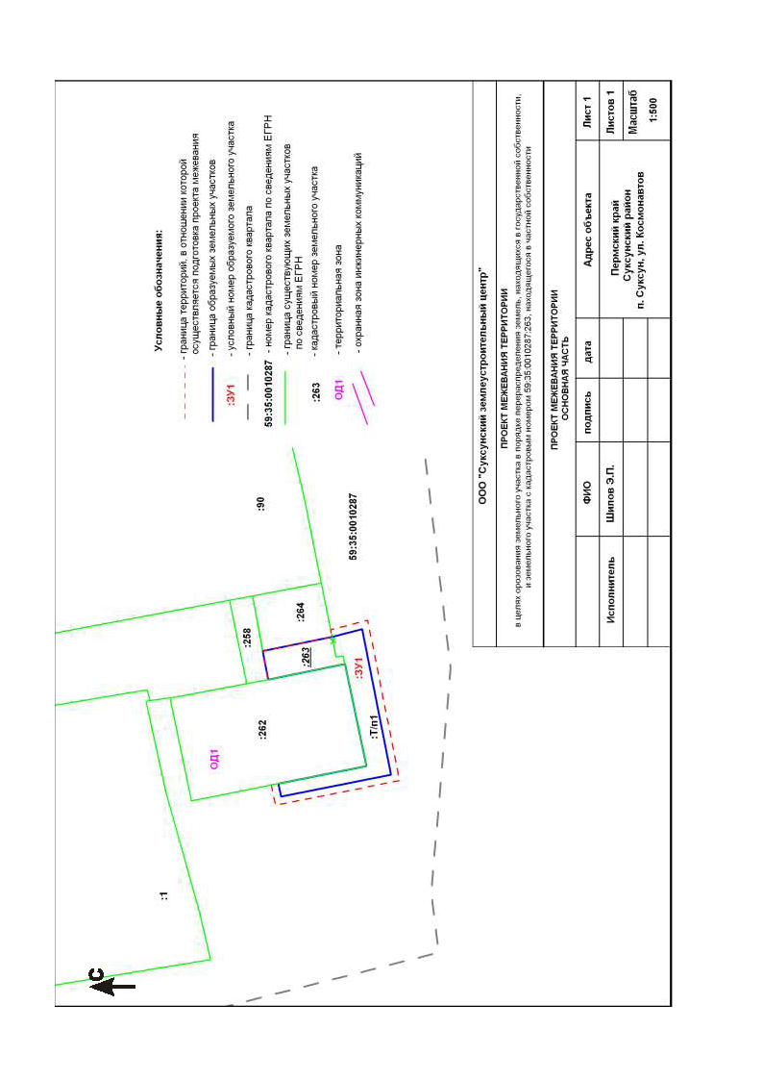

ООО Суксунский землеустроительный центр»
617560, Пермский край, Суксунский район, п. Суксун ул. Космонавтов 22
Suksunzemcentr@mail.ru. ИНН/КПП5951006651/595101001

ПЕРМСКИЙ КРАЙ
СУКСУНСКИЙ ГОРОДСКОЙ ОКРУГ рп. Суксун ул. Космонавтов
Проект межевания территории в целях образования земельного участка путем перераспределения земельного участка с кадастровым номером 59:35:0010287:263 и земель находящихся в государственной или муниципальной собственности.

ТОМ – II. Материалы по обоснованию проекта
Межевания территории

Суксун 2023

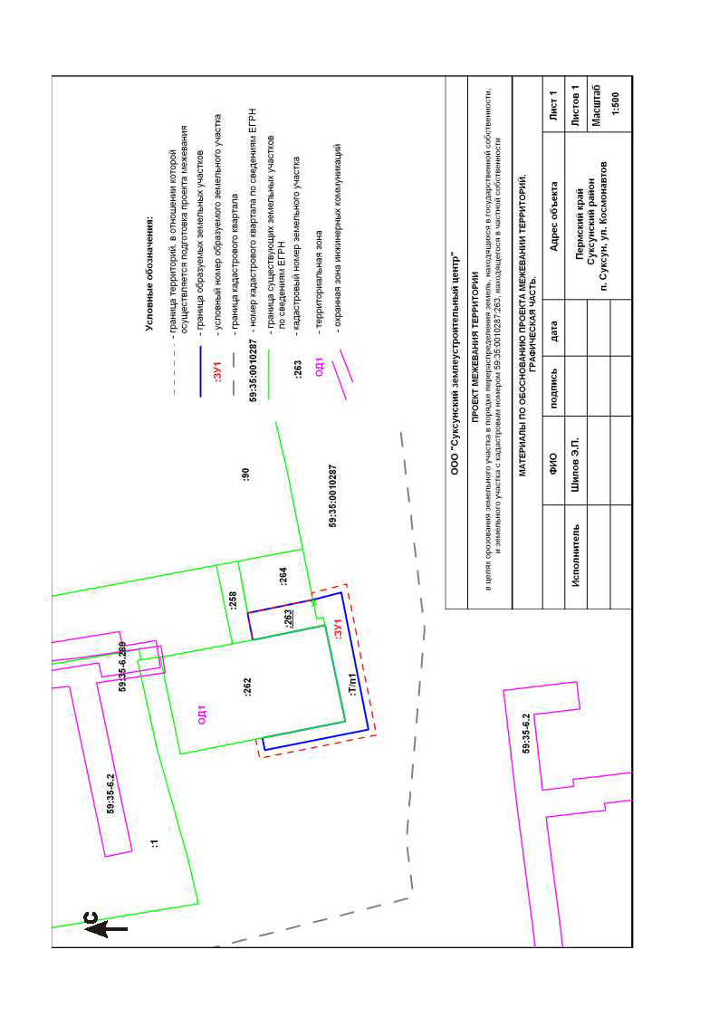

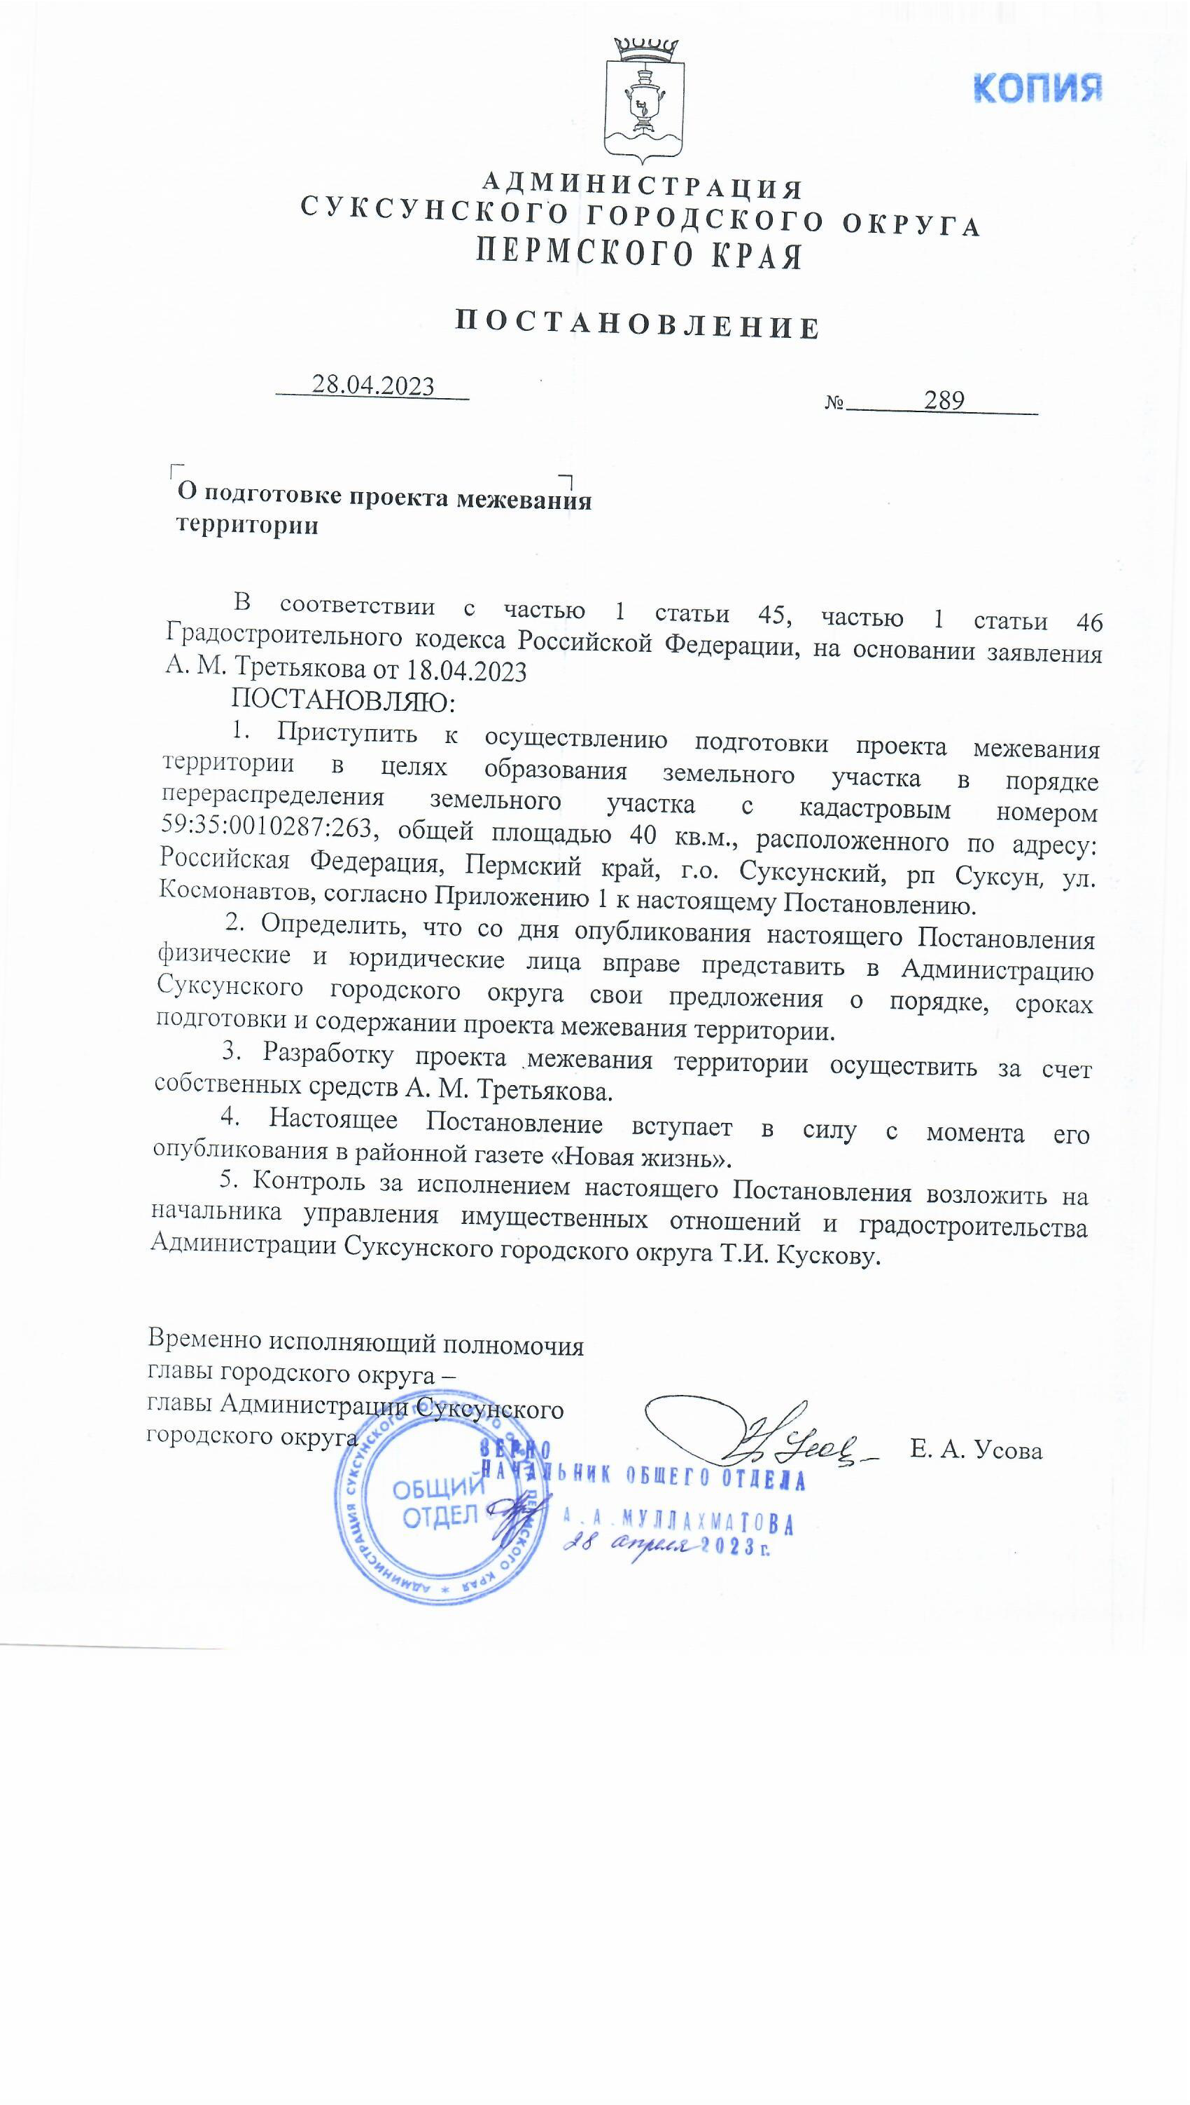
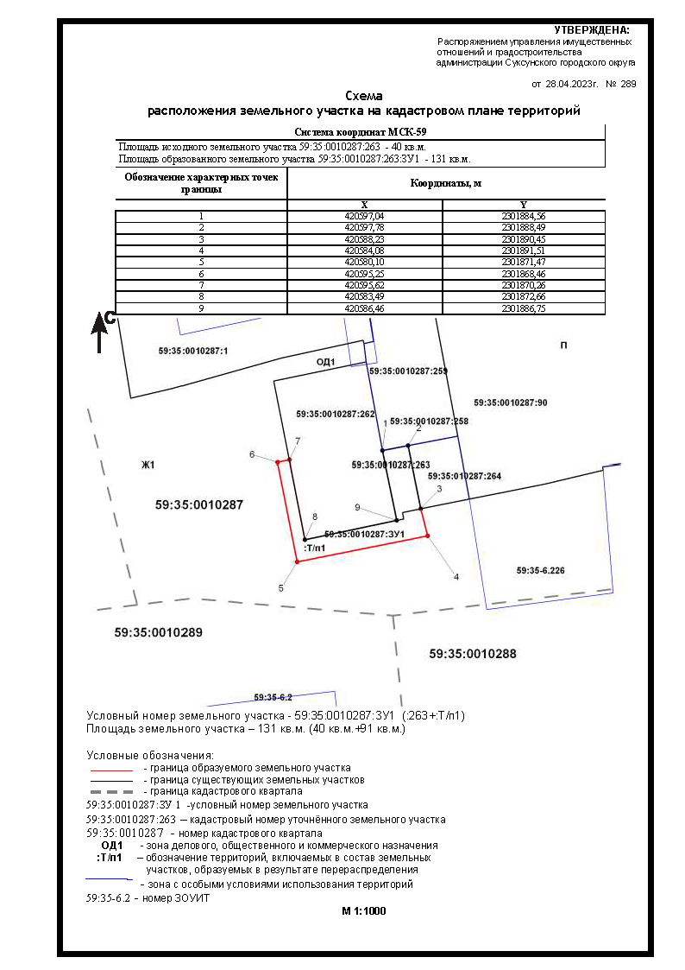

Регулирование деятельности на землях объектов культурного наследия (памятников истории и культуры) осуществляется в соответствии с требованиями Федерального закона от 25 июня 2002 г. № 73-ФЗ «Об объектах культурного наследия (памятниках истории и культуры) народов Российской Федерации», Закона Пермского края от 07 июля 2009 г. № 451-ПК «Об объектах культурного наследия (памятниках истории и культуры) народов Российской Федерации, расположенных на территории Пермского края» и нормативных правовых актов, изданных на их основе.

